Oefening: Passing + balaanname

Bedoeling = Passing + balaanname

- A speelt in op B
- B kaatst terug op A
- A speelt in op C
- C speelt terug op B
- B speelt C in de loop. C dribbelt naar A1 waar de oefening opnieuw start.

Coaching

- “Kaats” speel de bal terug in één tijd (je staat onder druk)
- “Speel” Vraag de bal in de voet
- “Versnel” Versnel met bal aan de voet (dribbel richting 2e groep)

Let op!
Steeds vooractie aan B en C!
Zorg voor stevige passing ( dit bepaalt het tempo van de oefening)
Coach op gebruik van zowel Linker- als Rechtervoet

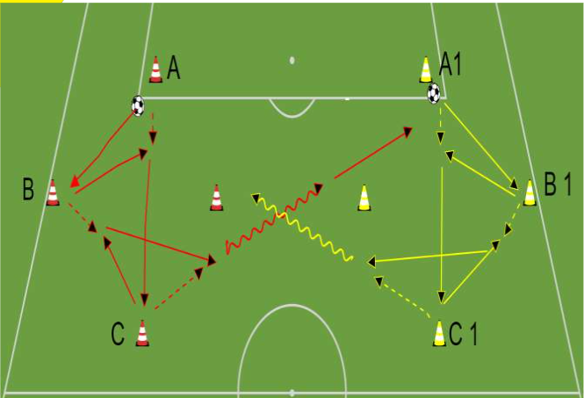
Afstanden:
- Paslijn A-B 10m
- Paslijn A-C 20m

Basisopstelling:
- Zie foto

